Petek, 29. 5. 2020
Pozdravljeni učenci.
Pred nami sta še dve uri dela na daljavo. Nalog za ti dve uri ni potrebno pošiljati, ker jih bomo preverili v šoli.
Ponovimo in utrdimo znanje o trapezu.
Rešite naslednje naloge.
- Naloga
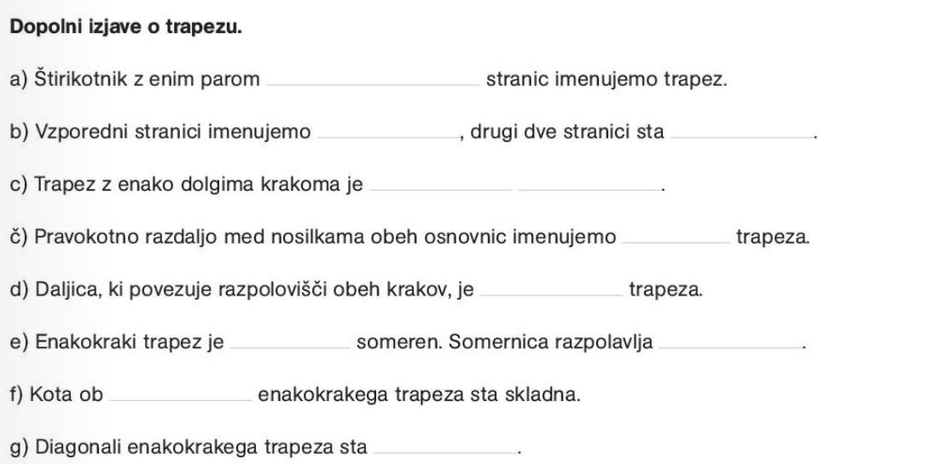
- Naloga
- Naloga

